Soal Jurnal modul 9

DNS, WEB, & FTP server

1. Lakukan instalasi debian, dengan domain name “(nama)+(nim).com”. Contoh : “IlhamGhazali4193.com”. Berikan screenshotnya! (nilai 25)

2. Lakukan konfigurasi DNS server, dengan domain name “(nama)+(nim).com”. Contoh : “IlhamGhazali4193.com” dan ip 192.168.1.(no pc) contoh : “192.168.1.1”. Berikan screenshotnya! (nilai 30)

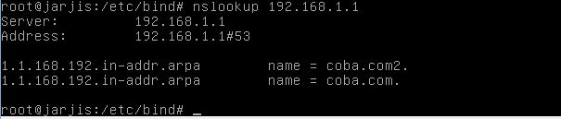

3. Setelah mengkonfigurasi DNS server, buatlah web server. Untuk tampilan webnya bisa dilihat di foto berikut. Berikan screenshotnya! (nilai 20)

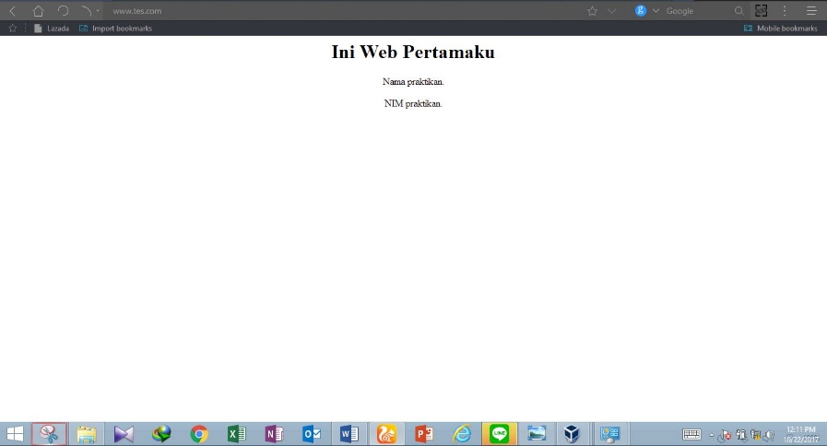

4. Terakhir, buat FTP server, dengan di dalamnya, terdapat file dengan nama “modul9” yang isinya berupa teks kesan pesan mengikuti modul 9. Berikan screenshotnya! (nilai 25)

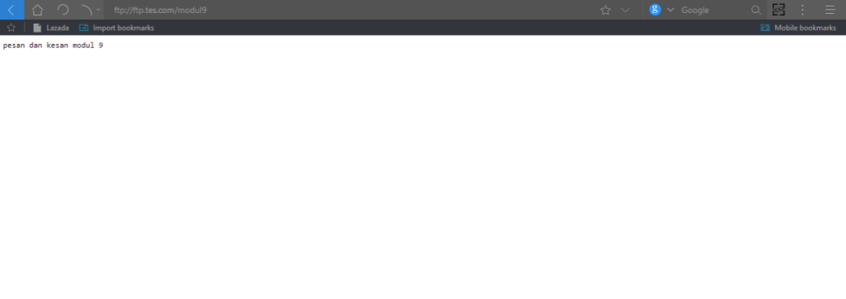

Selamat Mengerjakan☺